REG-ULO-38 Términos de referencia para servicios en general
SOLICITANTE
Nombres y apellidos | Lic. Blgo. Oscar José Pineda Coronel
Dirección / Sub Dirección / Unidad | Unidad de los Centros de Producción de Moscas de la Fruta–La Molina UCPMF-La Molina.
Denominación de la contratación | Servicio Gestión integral para la exportación y transporte aéreo del equipo de Resonancia Paramagnética Electrónica (EPR) a casa matriz del fabricante
UBG | 477 - Producción de la mosca de la fruta estériles 2022-2025.
Producto / Meta | Producto N°01 Producir mosca mediterránea de la fruta estéril, en las instalaciones de la Unidad de los Centros de Producción - Sede La Molina/ Meta 10 Dosimetrías ejecutadas por envío pupas estériles.

- OBJETIVO DE LA CONTRATACION:

Servicio Gestión integral para la exportación y transporte del equipo de Resonancia Paramagnética Electrónica (EPR) desde instalaciones de la Unidad de Centro de Producción de Mosca de la Fruta - SENASA ubicado Av. La Molina 1915 distrito de La Molina hasta la casa matriz del fabricante en los Estados Unidos para diagnóstico y mantenimiento correctivo, a fin de continuar con el fortalecimiento en la medición de las dosis aplicadas a las moscas de la fruta y productos diversos.
- FINALIDAD PÚBLICA:
Garantizar la exportación y el transporte del equipo de Resonancia Paramagnética Electrónica (EPR) a la casa matriz del fabricante en los Estados Unidos para su diagnóstico y mantenimiento correctivo a fin de continuar con el fortalecimiento en la medición de las dosis aplicadas a las moscas de la fruta y productos diversos para la aplicación de la Técnica del Insecto Estéril (TIE), reducción de carga microbiana y prolongación de vida útil, a fin de lograr productores agropecuarios y otros actores de la cadena agroalimentaria sin presencia de las moscas de la fruta en la superficie hortofrutícola en 9 departamentos y con buenas prácticas de producción, higiene, procesamiento, almacenamiento y distribución de los alimentos con mayor riesgo de contaminación”. El logro de dicho objetivo contribuirá a elevar la competitividad de los productos agrarios e incrementar los ingresos de los agricultores y la calidad de vida de los consumidores.
- DESCRIPCIÓN DEL SERVICIO:
El servicio a todo costo del envío del equipo de Resonancia Paramagnética Electrónica (EPR) vía aérea con destino a la casa matriz del fabricante Bruker Detection Corporation en los Estados Unidos de Norteamérica contempla:

- El recojo del equipo en las instalaciones del Centro de Producción de Moscas de la Fruta - Sede La Molina, ubicado en la Av. La Molina 1915. La Molina.
- Trámite de documentos de exportación ante Aduanas
- Transporte terrestre desde las instalaciones de SENASA hasta el aeropuerto Internacional Callao.
- Transporte aéreo al país de destino (EE.UU), el contratista asume el flete internacional y seguro de carga.
- Servicio de desaduanaje en el país de destino (EEUU).
- Servicio de nacionalización en el país de destino
- Transporte terrestre en el país de destino (aeropuerto a la casa matriz)
- Entrega del equipo en la fábrica de Bruker ubicado 15 Fortune Dr Billerica MA 01821
MASSACHUSETT, EEUU
- Dirección Fiscal 44 Manning RD Billerica MA 01821, EEUU
- El número de identificación fiscal de Bruker Biospin es 042559285.
- Persona de contacto en Bruker: Dr. Donald Mannikko Field Service Supervisor – Bruker Biospin EPR SLS BBIO GENERAL
- Número de Teléfono del contacto: 978 760 6489
- Email: Donald.Mannikko@bruker.com

NOTA IMPORTANTE: El contratista, una vez recogido el equipo en las instalaciones de SENASA para su traslado al aeropuerto internacional, asume la plena responsabilidad de todo riesgo del equipo Resonancia Paramagnética Electrónica (EPR), ya sea del siniestro, robo, etc, debiendo el contratista adoptar las medidas de seguridad idóneo para su resguardo y custodia del equipo.

Para el presente servicio se debe tomar en cuenta la siguiente información:

III.1 Características del bien a trasladar:
- Valor con depreciación del Equipo al 2025: S/ 200,774.00
- Dimensiones del empaque final: 81 cm de largo x 41 cm ancho y 31 cm de alto.
- Peso 56 kg (incluido la caja de empaque)
- Marca del equipo: Bruker, Modelo: ESR5000 Serie: 11-0270.
- Se adjunta la ficha de técnica de seguridad del equipo.
- Se adjunta la guía y factura del equipo.
- El contratista transportará y entregará la carga, observando el cuidado, control, seguridad y confidencialidad de los mismos. Cabe mencionar que en caso de siniestro o pérdida del equipo el contratista es responsable de asumir el costo del equipo.
- El motivo del traslado es el revisión y diagnóstico del equipo para su mantenimiento correctico (reparación) en la casa matriz de Bruker. Se cuenta con la documentación de la casa matriz para la recepción del equipo.
- El equipo no contiene batería incorporada y no representa ningún peligro.

III.2 Fotos del equipo y empaque:
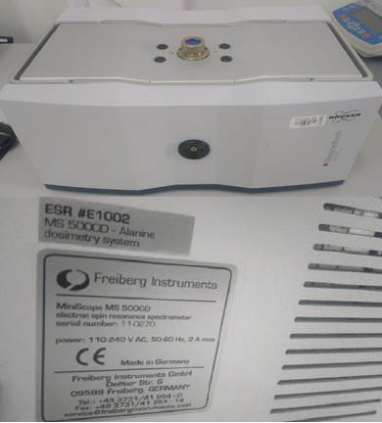  Equipo de EPR  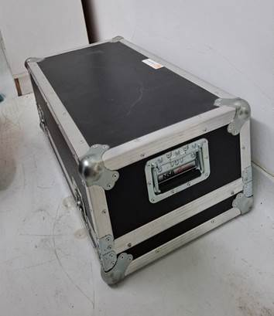  Maleta de transporte del equipo | 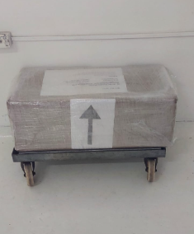  Embalaje final de la maleta con el equipo  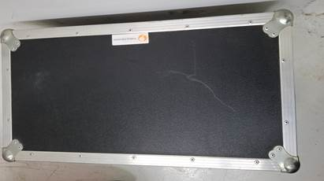

- REQUISITOS DEL PROVEEDOR:

Persona natural o jurídica dedicado a las actividades relacionadas al transporte internacional de carga o equipos, ya sea aéreo o marítimo.

Acreditar experiencia en la especialidad (facturación) por el monto de veinte mil (20,000.00), por la prestación de servicios iguales o similares, acreditado mediante contratos u órdenes de servicio con su respectiva conformidad.

Se servicios iguales o similares: servicios de transporte internacional en general y/o servicio de desaduanaje y/o servicio de transporte aéreo.

- PLAZO DE EJECUCIÓN:
El plazo de ejecución total del servicio es de máximo treinta (30) días calendarios, contabilizados a partir del día siguiente de la notificación de la Orden de Servicio.

- LUGAR DE ENTREGA DEL EQUIPO AL CONTRATISTA:
El contratista deberá recoger el equipo de Resonancia Paramagnética Electrónica (EPR), en las instalaciones de SENASA - Unidad de Centro de Producción de Mosca de la Fruta, ubicado en la Av. La Molina 1915. La Molina, previa coordinación con el área usuaria.

- FORMA DE PAGO
El pago de la contraprestación del servicio se realizará en soles, en una (01) armada, previa conformidad del área usuaria por la prestación efectuada.

- COORDINACIÓN Y SUPERVISIÓN
La coordinación y supervisión del servicio estará a cargo de la especialista Liz Villanueva Jimenez, responsable del área de irradiación de la Unidad de Centro de Producción de Mosca de la Fruta.

- CONFORMIDAD DEL SERVICIO
La conformidad del servicio prestado estará a cargo de la responsable del área de irradiación de la Unidad de Centro de Producción de Mosca de la Fruta, para proceder con la conformidad el contratista debe presentar el cargo del documento MBL firmado por la empresa Bruker Biospin, que acredite la recepción del equipo enviado.

- CONFIDENCIALIDAD:
La confidencialidad y reserva absoluta en el manejo de información y documentación a la que se tenga acceso relacionada con la prestación, pudiendo quedar expresamente prohibido revelar dicha información a terceros. El contratado, debe dar cumplimiento a todas las políticas y estándares definidos por la Entidad, en materia de seguridad de la información.
Esta obligación comprende la información que se entrega, como también la que se genera durante la realización de las actividades y la información producida una vez que se haya concluido el servicio. Dicha información puede consistir en mapas, dibujos, fotografías, mosaicos, planos, informes, recomendaciones, cálculos, diagnósticos, documentos, cuadros comparativos y demás datos compilados o recibidos por el proveedor.

- PENALIDADES POR MORA:
Penalidad por Mora en la ejecución de la prestación: En caso de retraso injustificado del proveedor en la ejecución de las prestaciones objeto del contrato, EL SENASA le aplica automáticamente una penalidad por mora por cada día de atraso. La penalidad se aplica automáticamente y se calcula de acuerdo a la siguiente fórmula:

Penalidad diaria = 0.10 x monto F x plazo en días

Donde F tiene los siguientes valores:
Para bienes y servicios F= 0.40

Tanto el monto como el plazo se refieren, según corresponda, a la ejecución total del servicio o a la obligación parcial, de ser el caso, que fuera materia de retraso. Se considera justificado el retraso, cuando el proveedor acredite, de modo objetivamente sustentado, que el mayor tiempo transcurrido no le resulta imputable. Esta calificación del retraso como justificado no da lugar al pago de gastos generales de ningún tipo.

- RESOLUCIÓN CONTRACTUAL:
El SENASA puede resolver la Orden de Servicio, en los siguientes casos:
- Por incumplimiento injustificado de las obligaciones contractuales, legales o reglamentarias a su cargo, pese a haber sido requerido para ello.
- Por acumulación del monto máximo de la penalidad por mora o por el monto máximo para otras penalidades, en la ejecución de la prestación a su cargo.
- Por paralización o reducción injustificada de la ejecución de la prestación, pese a haber sido requerido para corregir tal situación.
- Por caso fortuito o fuerza mayor que imposibilite de manera definitiva la continuidad de la ejecución, amparado en un hecho o evento extraordinario, imprevisible e irresistible; o por un hecho sobreviniente al perfeccionamiento del contrato, orden de compra o servicio, que no sea imputable a las partes. monto máximo
- Por el incumplimiento de las obligaciones establecidas en la cláusula anticorrupción, durante la ejecución contractual, da el derecho al SENASA a resolver automáticamente y de pleno derecho el contrato, bastando para tal efecto que el SENASA remita una comunicación informando que se ha producido dicha resolución, sin perjuicio de las acciones civiles, penales y administrativas a que hubiera lugar.
Asimismo, puede resolver de forma total o parcial la Orden de Servicio por mutuo acuerdo entre las partes, previa opinión del área usuaria.

- SANCIONES
EL PROVEEDOR se compromete a cumplir las obligaciones derivadas del presente contrato, en caso de incumplimiento se aplicará las sanciones establecidas en la Ley de Contrataciones Públicas vigente.

- RESPONSABILIDAD DEL PROVEEDOR:
El proveedor es el responsable por la calidad ofrecida y por los vicios ocultos del servicio ofertado por un plazo no menor de un (01) año, contado a partir de la conformidad otorgada por EL SENASA.

- OBLIGACIÓN ANTICORRUPCIÓN
El Proveedor declara y garantiza no haber, directa o indirectamente, o tratándose de una persona jurídica a través de sus socios, integrantes de los órganos de administración, apoderados, representantes legales, funcionarios, asesores, ofrecido, negociado o efectuado, cualquier pago o, en general, cualquier beneficio o incentivo ilegal en relación al contrato.
Asimismo, el Proveedor se obliga a conducirse en todo momento, durante la ejecución del contrato, con honestidad, probidad, veracidad e integridad y de no cometer actos ilegales o de corrupción, directa o indirectamente o a través de sus socios, accionistas, participacionistas, integrantes de los órganos de administración, apoderados, representantes legales, funcionarios, asesores y personas vinculadas a las que se refiere el artículo 7 del Reglamento de la Ley de Contrataciones del Estado.
Además, el Proveedor se compromete a comunicar a las autoridades competentes, de manera directa y oportuna, cualquier acto o conducta ilícita o corrupta de la que tuviera conocimiento; y adoptar medidas técnicas, organizativas y/o de personal apropiadas para evitar los referidos actos o prácticas.

- APLICACIÓN SUPLETORIA
EL SENASA aplica de manera supletoria la Ley de Contrataciones del Estado y su Reglamento, el Código Civil y demás normas generales y específicas que le resulten aplicables, siempre que no se contradiga con las disposiciones establecidas en el procedimiento interno del SENASA y los Términos de Referencia.

- SOLUCIÓN DE CONTROVERSIAS
Todos los conflictos que se deriven de la ejecución e interpretación de la presente contratación, son resueltos mediante trato directo, conciliación y/o arbitraje.

Solicitado por:

Responsable del Área Usuaria Firma

